# 第1节　功



1．知道物体做功的两个必要条件，能判断物体是否做功。

2．理解功的定义、计算公式和单位，并会用功的公式进行简单计算。

1．通过思考、讨论及对实例的分析，让学生掌握物体做功的必要条件。

2．通过例题讲解引导学生使用功的公式进行简单的计算。

培养学生乐于探索自然现象和物理规律的品格，积极参与观察、讨论、探索活动。

理解功的概念。

判断力对物体是否做功。

书、书包、多媒体课件等。



一、情景引入

活动：平时，我们常用力去移动物体，使其位置改变。下面请同学们一起做三个小实验。

学生实验1：用手将放在桌旁地面上的书包和4本书分别匀速提到桌面上。

提问：两次移动的距离怎样？哪一次“累”一些呢？为什么？

答：两次移动的距离相同，提书包“累”一些，因为提书包需要较大的拉力。

学生实验2：用手将放在桌旁地面上的书包分别匀速提到凳子上和桌面上。

提问：哪次“累”一些呢？为什么？

答：提到桌面上“累”一些，因为移动的距离较大。

学生实验3：用手将书包匀速提高5厘米和将4本书从地面匀速提到桌面上。

提问：哪次“累”一些？为什么？

答：无法比较，因为两种情况需要的拉力大小不同，移动的距离也不同。力的大小不同，移动的距离不同，无法比较哪次更“累”。

讲述：由此，人提物体“累”的程度，不能仅仅单独由力的大小或单独由移动的距离大小来比较或表示，所以我们引入一个新的物理量——功。

二、新课教学

探究点一：力学中的功

1．功这个物理量和什么因素有关呢？

请同学们看多媒体课件：这两幅图中有什么共同的地方或者共同的要素。

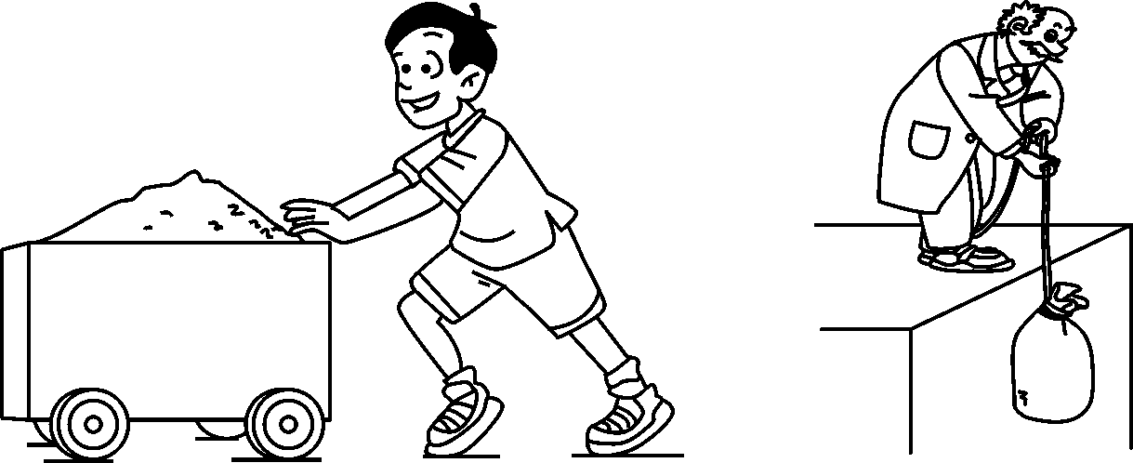

答：都有力，物体都移动了一段距离。

问：移动的距离和力之间有何关系？

答：是在力的作用下，在力的方向上移动的距离。

讲述：在物理学中就说图中的力对物体做了功。

请同学们看图：课本P63图11.1－3，乙：用力而未移动距离；甲：水平方向移动了距离但水平方向上却没有力。

分析得出：做功的两个必要条件：(1)作用在物体上的力；(2)物体在力的方向上移动的距离。

讲述：必要的意思就是一个都不能少，请同学们用做功的两个必要因素判断下面几种情况，力对物体是否做功？

(1)手提着钩码在空中静止不动，问拉力是否对钩码做功？为什么？

(2)用力推讲台，讲台没有动，人做功了吗？

(3)用脚踢出足球，球在地面上滚动，滚动过程中，人对球做功了吗？

(4)人推着木箱前进时，箱子的重力和支持力做功了吗？为什么？

(5)人提一桶水沿水平方向前进，拉力做功了吗？

(6)手提着钩码匀速上升，问拉力是否对物体做功？为什么？

讲述：通过以上分析，我们看出，物理学中的做功与日常生活中工作的意思不同。日常生活中所说的工作包括一切消耗体力和脑力的劳动，但物理学中功的含义要狭窄且严格得多，即做功必须同时满足两个必要条件。想一想同学们一起做的提书包和提书的实验中，我们所说的“累”的程度大小，这个“累”字体现的含义是什么？

教师归纳总结出，不做功的三种情况：

(1)有力没有距离不做功，即物体受到力的作用，但保持静止状态(*s*＝0，劳而无功)；

(2)有距离没有力不做功，即物体在运动方向上不受力的作用(*F*＝0，不劳无功)；

(3)通过的距离与力的方向垂直不做功，即物体受到某力的作用，但运动方向始终与该力垂直(*F*⊥*s*，劳而无功)。

探究点二：功的计算

1．功的大小与力和距离这两个因素有何关系呢？

力越大，使物体在力的方向上移动的距离越大，这个力的成效越显著，说明力所做的功越多。

2．物理学中，力与物体在力的方向上移动的距离的乘积叫作功。即功＝力×距离。

功的公式：*W*＝*Fs*。

*W*—功—焦耳(J)，*F*—力—牛顿(N)，*s*—距离—米(m)。

3．功的单位：焦耳(J)

l焦耳＝l牛顿·米　1J＝1N·m

例题：一个人用50N的力沿水平方向匀速推一辆重200N的车前进2m，求这个人对车做功多少？重力对车做功多少？

解：*W*人＝*Fs*＝50N×2m＝100J

*W*重＝*Gh*＝200N×0m＝0J

三、板书设计

第1节　功

1．力学中的功

(1)功：当一个力作用在物体上，物体在这个力的作用下通过了一段距离，力学里就说这个力做了功

(2)做功的两个必要条件：一是作用在物体上的力，二是物体在力的方向上移动的距离

(3)不做功的三种情况：

①*s*＝0，劳而无功

②*F*＝0，不劳无功

③*F*⊥*s*，劳而无功

2．功的计算

(1)功的计算公式：*W*＝*Fs*

(2)功的单位：焦耳，简称焦(J)

1焦＝1牛顿·米



功是能量转化的量度。正确理解功的含义，是学好功的计算、功率、机械效率和机械能等知识的基础。特别对做功的两个必要因素，学生如果能够很好地掌握它，就能够更好地去理解功的原理、机械效率等知识，并解决有关的问题。因此理解做功的两个必要因素是本节课的重点。由于“工作”概念的影响，学生对有些物体运动的情况是否做功还是不能正确地判断，例如举重运动员高举杠铃未动，人推车而车不动等，虽然人都消耗了体力，但是从物理学的角度来看，他们并没有做功；再比如冰块在光滑的冰面上滑动的过程，也没有做功。所以判断是否做功是教学中的难点。